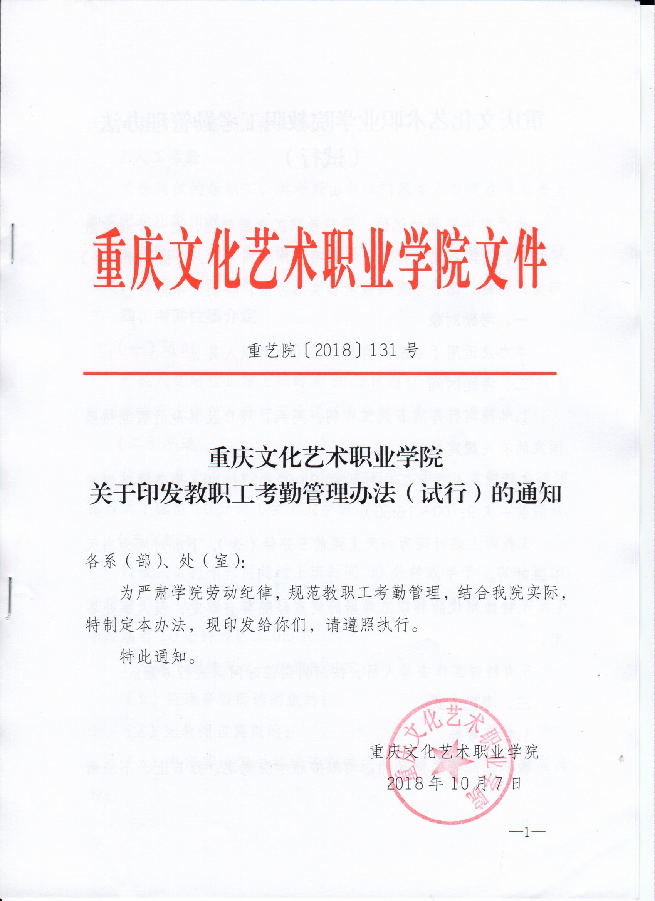
重庆文化艺术职业学院教职工考勤管理办法（试行）

为严肃学院劳动纪律，规范教职工考勤管理，进一步稳定教学秩序，确保我院教育教学等各项工作顺利完成，根据《劳动法》等文件精神，结合学院绩效考核实施办法，特制定本办法。
一、考勤对象
本办法适用于学院所有教职工（含兼职人员）。
二、考勤时间
1.学院实行每周五天工作制，周六、周日及其他的假期按照国家的有关规定执行。
2.行政人员每日工作时间为9：00～17：10（周五或节假日放假前一天9：00～16:30）。
3.教师上班时间为当天上课前5分钟（含），下班时间为当天下课时间。
4.特殊岗位的教职工考勤时间点经院务会审定，报人事处备案。
5.有特殊工作安排人员，按到岗到位时间点进行考勤。
三、考勤方式
1.指纹考勤
教职工除特殊情况外，均应按照学院规定，每日上、下班两次自觉在指纹考勤机上打卡确认。
2.人工考勤
特殊岗位的教职工，其考勤由各部门派专人负责在考勤表上如实记录出勤情况。
3.应参加的各级各类活动、会议、培训、学习等，考勤方式参照上述相关规定执行。
四、考勤性质介定
（一）迟到
行政人员超过正常上班时间30分钟内打卡为迟到；教师打卡时间在当天上课前5分钟至上课后5分钟（含）为迟到。
（二）早退
行政人员于下班时间前30分钟内打卡为早退；教师打卡时间在当天下课前10分钟（含）为早退。
（三）旷工
行政人员打卡时间超过上班时间30分钟或早于下班时间30分钟为旷工0.5天；教师打卡时间在当天上课时间后5分钟或下课时间前10分钟为旷工0.5天。
1.凡属下列情况之一的视同旷工：
（1）应请事假而请病假的；
（2）无故擅自离岗的；
（3）未完善请假手续或请假未获批准即不到岗或擅自离岗的；
（4）利用病、事假为由从事第二职业的；
（5）用不正当手段骗取、涂改、伪造休假证明的；
（6）假期已满未完善续假手续或续假未经批准而超假的；
（7）不服从学院分配、调动，不按期到工作岗位报到的；
（8）打架斗殴、违纪致伤造成耽误工作的；
五、考勤管理
1.教职工因事、病、产、工伤、丧、哺乳需请假的，按照《重庆文化艺术职业教职工请假管理办法》完成请假手续。
2.根据学院工作的性质，按照相关规定，不设年休假（带薪年休假）。婚假和探亲假，如有符合条件休假的，在寒暑假期间休假。
3.因公外出、请假、漏打指纹者，须由本人在本月考勤汇总表中注明原因、事项，并经部门负责人、分管领导签字确认，否则视同旷工。每月漏打指纹超过两次者按旷工、旷课处理。
4.以下情形免予指纹考勤：
（1）因公外出已办理登记手续者；
（2）因故请假，经批准者；
（3）实行人工考勤特殊岗位者。
5.请假手续需事前履行完毕，事后不能补假。
六、考勤实施
1.教职工每月考勤从上月16日起至当月15日止。人事处每月16日（双休日顺延）会同工会、监察室导出考勤信息，发送各部门考勤员。
2.考勤的主要内容是：应打卡天数、实打卡天数、迟到、早退、旷工、旷课、事假、病假、公差、本月考核结果等。
3.考勤汇总表应按照考勤要求注明人员名单、天数、次数等相关数据或事项。
4.人事处每月根据指纹考勤记录和各部门上报考勤表以及相关原始资料进行统计汇总，编制考勤月报表并计算缺勤扣款，上报学院领导，并进行工资结算。
七、考勤监督
1.每月28日至30日的第一个工作日，人事处、纪检监察室、教务处、教务科、工会各派一名工作人员组成考勤检查小组，考勤小组成员轮流随机从高职干部中抽取2人、高职行政人员中抽取2人、高职教师中抽取3人，中职干部中抽取1人、中职行政人员中抽取1人、中职教师中抽取3人，检查其考勤情况，并将考勤抽查情况上报学院领导。
2.相关人员有以下情形之一者，扣发当月绩效500元，对情节严重并造成恶劣影响者给予党纪或政务处分：
（1）涂改和伪造考勤记录；
（2）虚假上报出勤情况；
（3）故意毁损指纹考勤机及其系统；
（4）上班打指纹后实际并未按时到岗或从事其他与工作无关活动；
3.相关人员有以下情形之一者，扣发当月绩效300元，对情节严重并造成恶劣影响者给予党纪或政务处分：
（1）考勤员不据实上报本部门的考勤情况；
（2）部门负责人不认真审核本部门及下属部门考勤情况；
（3）考勤监督中发现的考勤汇总表没有详细注明情况的，按照迟到、早退或旷工的情况处理并扣发当月绩效300元。
八、考核奖惩
1.迟到、早退扣发绩效50元/次。教师另参照教学事故处理办法执行。
2.旷工、旷课期间不计发工资及相关收入，扣发当月绩效300元/天。对旷工、旷课者除进行批评教育外，视其情节轻重给予相应的处分。
九、其他事项
1.本制度自2018年11月1日起执行，未尽事宜按有关规定执行。
2.本办法由学院人事处负责解释。
3.重庆艺术学校参照执行。

重庆文化艺术职业学院党政办 2018年10月7日印发

